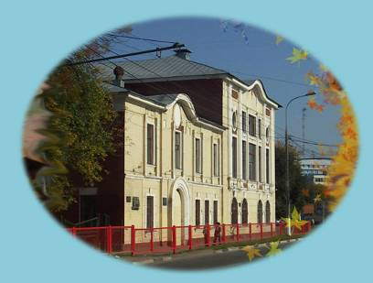
Лицей №1 г. Подольска

Доллежаль, Н. А.
Лицея заповедные начала : из воспоминаний выпускника реального училища 1916 года, академика Николая Антоновича Доллежаля / Н. А. Доллежаль // И озарится светом ум… : статьи, воспоминания, документы : к 95-летию лицея №1 г. Подольска / авт.-сост. Д. Панков. – Подольск, 2007. – С. 20-25 : портр. - (Культурно-ист. наследие Подольска. Вып.6).

Литература о жизни и деятельности
Н. А. Доллежаля

Выдающийся ученый-конструктор Н.А. Доллежаль навсегда вошел в историю реакторостроения как создатель целого ряда уникальных реакторных установок. Он - Главный конструктор первых советских промышленных реакторов, ставших основой создания ядерного щита страны. Первая в мире атомная электростанция, ядерная энергоустановка для первой отечественной атомной подводной лодки, реакторы с перегревом пара, ядерные ракетные двигатели, канальные уран-графитовые реакторы большой мощности, большое число исследовательских реакторов - это далеко не полный перечень того, что сделано замечательным конструктором Н.А. Доллежалем и коллективами, которые он возглавлял. Доллежаль - человек, который умел совершать шаги в неизведанное.

Белай, А. А.
Николай Антонович Доллежаль : беседа с дочерью выдающегося советского учёного Натальей Николаевной Доллежаль / А.А. Белай // Моск. журнал. – 2005. - №7. – С. 8-13 : ил.

Доллежаль Николай Антонович // БСЭ. Т.8/ под ред. А.М. Прохорова. – 3-е изд. – М., 1972. – С.413.

Иванов, С.
От мозгового штурма – к штурму Рейхстага / С. Иванов // Подольский рабочий. – 2012. – 4мая. – Из содерж. : о Н. А. Доллежале. – С. 15 : ил. – (Великой Победе -67 : Учёные фронту).

К 110-летию академика Н.А. Доллежаля // Подольский альманах. Вып.13 / под ред. А.А. Агафонова. – Подольск, 2009. – С. 337-342 : портр. – (Из истории города).

Лесков, С.
О времени, о бомбе, о себе: интервью с Николаем Антоновичем Доллежалем / С. Лесков // Наука и жизнь. – 1999. - №12. – С. 54-56 : портр.
Панков, Д.
Созвездия подольских улиц / Д. Панков. – Подольск, 2006. – Мз содерж. : о Н. А. Доллежале. – С. 154-158 : портр.

Ржевская, Н.
Памяти славного земляка : [научная общественность города обратилась с предложением увековечить память знаменитого земляка памятной доской на здании лицея №1, выпускником которого он является] / Н. Ржевская // Подольский рабочий. – 2010. – 23окт. – С. 1.

Толстухина, Л.
История одного стихотворения / Л. Толстухина // Подольский рабочий. – 2001. – 8сент. – С. 4.

Толстухина, Л.
«О вечера мои родные, сегодня вспоминаю вас…» / Л. Толстухина // Подольский рабочий. – 1999. – 30дек. – С. 2.

Толстухина, Л.
«О вечера мои родные, сегодня вспоминаю вас…» / Л. Толстухина // Л. Толстухина. Собрать рсплёсканное время…очерки истории Подольского завода швейных машин. – М., 2000. – С. 55-61 : ил.

Толстухина, Л.
«О вечера мои родные, сегодня вспоминаю вас…» / Л. Толстухина // Подольский альманах. Вып.4 / под ред. А. Агафонова. – М.-Подольск, 2001. – С. 296-304.

Толстухина, Л.
«О вечера мои родные, сегодня вспоминаю вас…» : памяти Н. А. Доллежаля / Л. Толстухина // Подолье. – 2010. - №2-3. – С. 18-23 : ил.

Топоров, Л.
«Призвание своё я нашёл» / Л. Топоров // Подольский рабочий. – 2009. – 28мая. – С. 9 : портр.

Федик, И. И.
И дольше века длится жизнь…/ И.И. Федик // Подольский рабочий. – 2010. – 25нояб. – С. 10 : ил. – (Имя в истории).

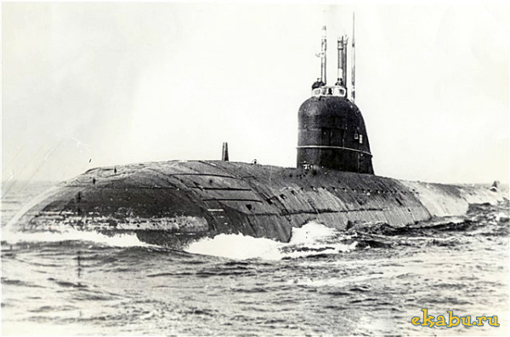

Разработка первой советской атомной подводной лодки началась с пояснительной записки, которая была названа «Представление о возможности создания атомной подводной лодки», за авторством И. В. Курчатова, А. П. Александрова и Н. А. Доллежаля. Первая модель проекта 627, К-3 «Ленинский комсомол», была спущена на воду 9 октября 1957 года.

